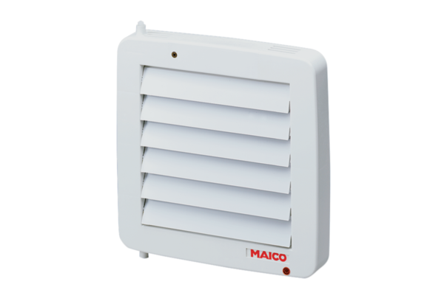Unutarnja žaluzina, električna AE 16Jedinica za pakiranje: 1 komAsortiman: A
Broj artikla: 0151.0302Proizvođač: MAICO

